# 填报

# 填报入门

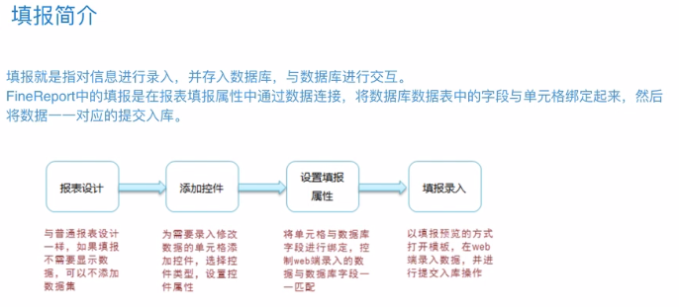

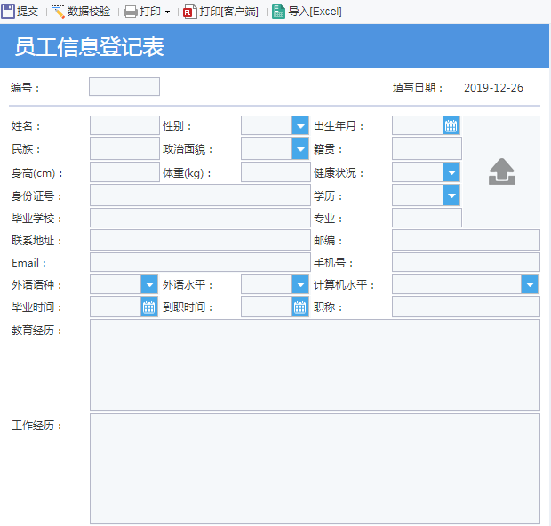

# 高校入学填报

## 创建数据库：名为gaoxiao



## 在finereport定义数据连接：

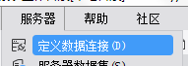

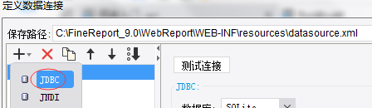

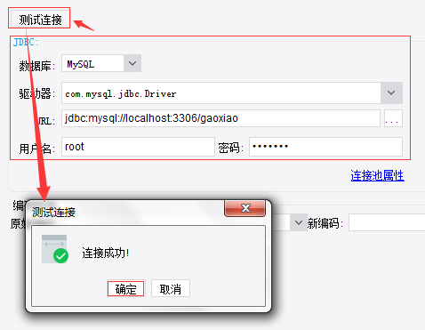

## 3.测试是否连接正常：

## 4.想要做学生报名，要看学生都有哪些信息：

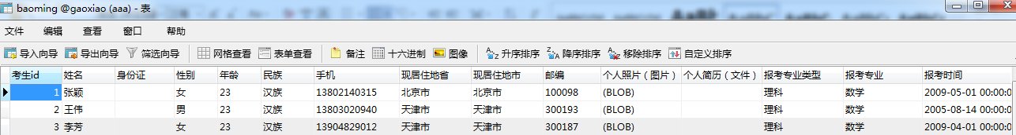

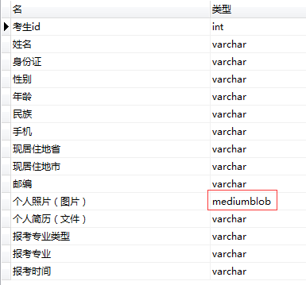

我们的报名就类似这种吧

demo/form/简单自由填报.cpt

#### a.我们在FINEREPORT中打开

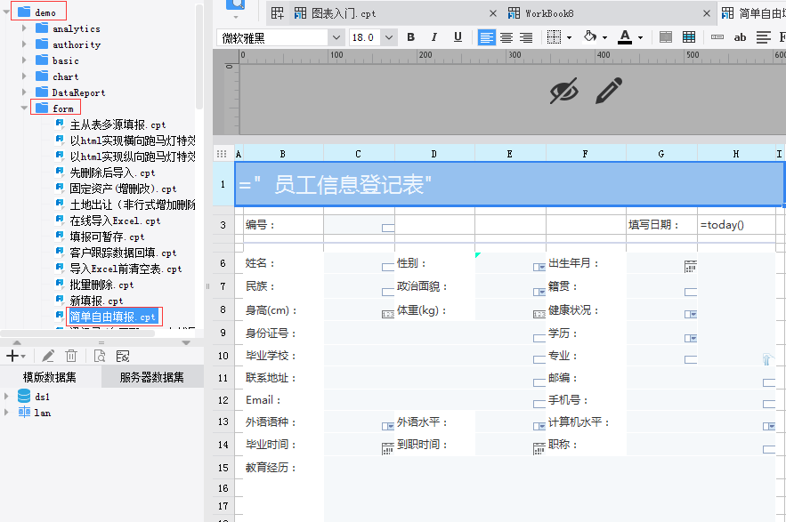

### 制作：

#### (1).表单

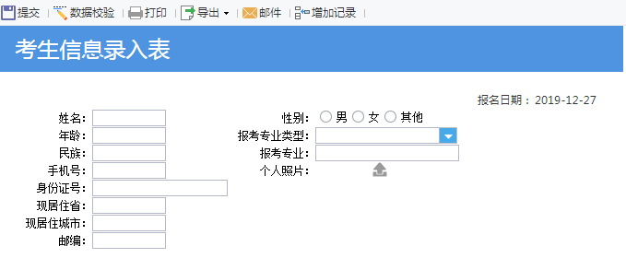

#### (2).显示结果



#### 如果出现中文乱码？？解决如下：

1. ?useUnicode=**true**&characterEncoding=UTF-8

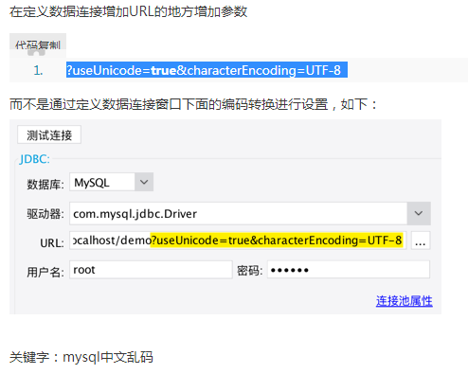

**注意：如果想含有图片上传：**

(1). 绑定的字段类型必须是大文本类如BLOB、image、OLE对象等，数据库不同，类型有所区别

(2). 保存数据后，把数据列拖入单元格，单元格属性表-其他属性中的显示内容，选择用图片显示内容，就可以显示出对应的照片  
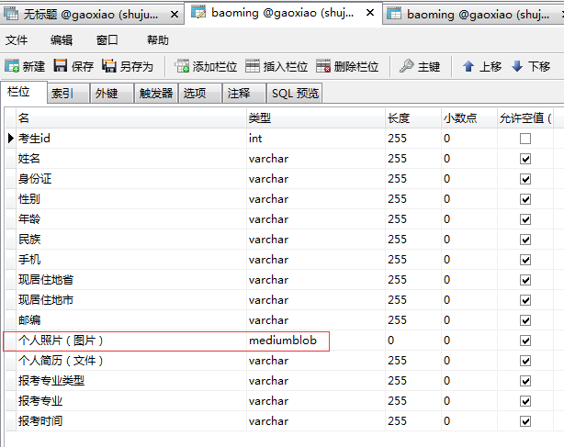  
简易展示

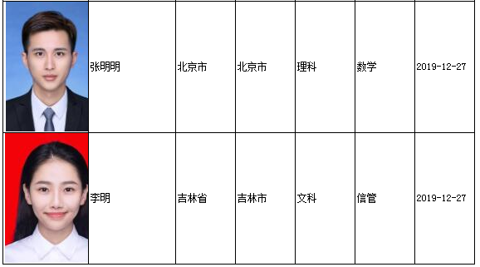

# 审核展示报表：

## 1.创建数据表 info

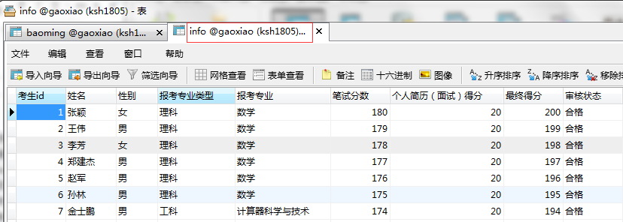

## 2.制作报表：

## 3.我们想面试成绩手工录入后，其他智能显示：

到数据库去看一下：

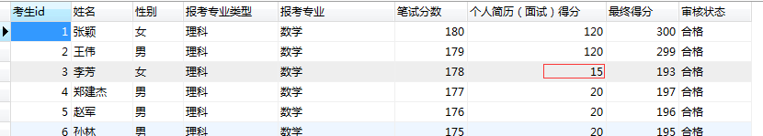

1. 我们想在状态处，如果最终得分超过190分为合格，低于190分的未通过

### a.先添在状态上

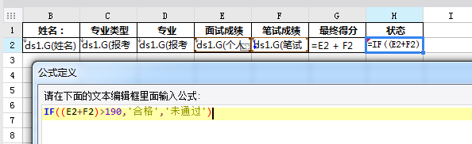

# 统计各省报考的通过个数：

## 1.这里涉及到了baoming及info二个表

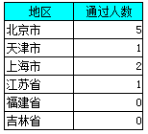

# 图表：

# 

# 数据介绍：

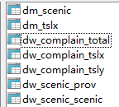

Dw_complain_total：投诉汇总表

Dw_complain_tslx: 投诉类型表

Dw_complain_tsly: 投诉来源表

Dw_scenic_prov: 各省评价及投诉表

Dw_scenic_scenic: 各景点评价及投诉表

Dm_scenic: 景区表

Dm_tslx: 景区投诉类型表

# 一．图表入门

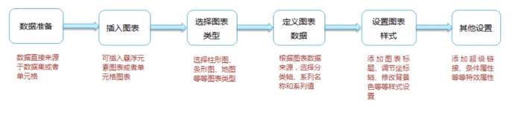

# 前题：

## a.对比分析：

### 1.柱形图：

#### 柱形图：

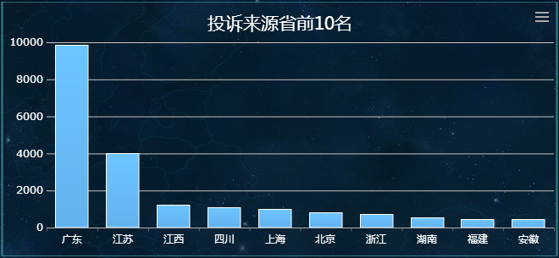

### 看图说话：

**需求**：2018年9月份投诉来源省前10名

### SQL

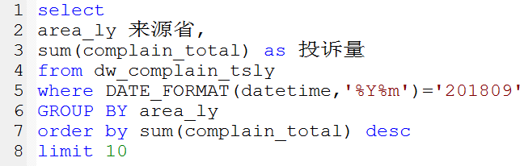

(1),设置样式：

(2).设置样式之图例：

(3).设置的是标签：

(4).设置X轴及Y轴

#### 堆积柱形图：

#### 

#### 看图说话：

需求：2018年9月各省男女投诉量对比分析

#### 百分比堆积柱形图：

#### 

#### 看图说话：

需求：2018年9月各省男女投诉量对比分析

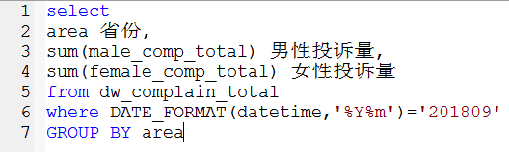

### 条形图：

看图说话：

需求： 2018年9月份九华山评价信源对比

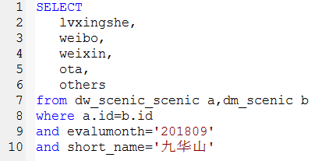

**中场休息**

## b.趋势分析：

### 1.折线图：

#### 看图说话：

需求：投诉量趋势分析

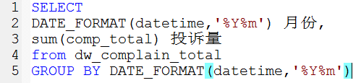

### 2.面积图：

#### 看图说话：

需求：男女投诉量趋势分析

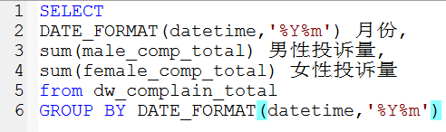

## c.占比分析：

### 1.饼图：

#### 看图说话：

需求：2018年9月份对北京的各投诉类型的投诉量占比分析

### 

### 2.3D立体饼图：[旧图表插件]

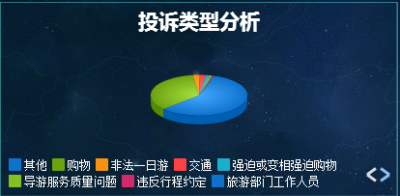

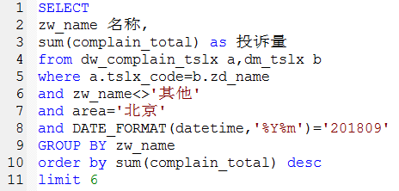

### 3.圆环图：

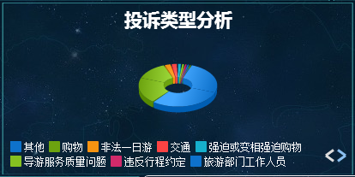

## 

## d.相关分析：

### 1.散点图：

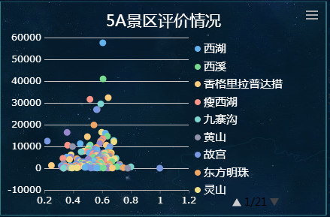

#### 看图说话：

需求：5A景区评价得分与声源数量关系

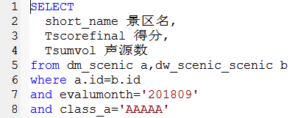

## F.地理分布分析：

### 1.标记地图：

#### 看图说话：

需求：2018年9月份全国5A景区得分及声源量的分布

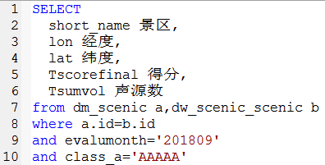

### 2.区块地图：

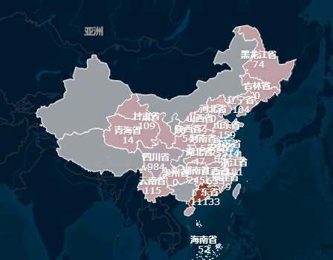

#### 看图说话：

需求：2018年9月份全国各省投诉量分布情况？  
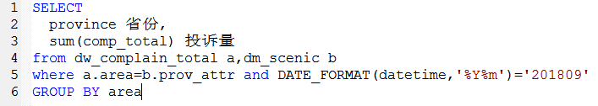

注意：改不同区域色彩—>形态—>渐变色或区域段

### 3.流向地图：

#### 看图说话：

需求：

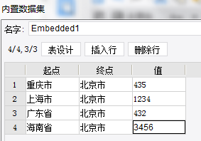

### 4.组合地图：

### 1.雷达图：

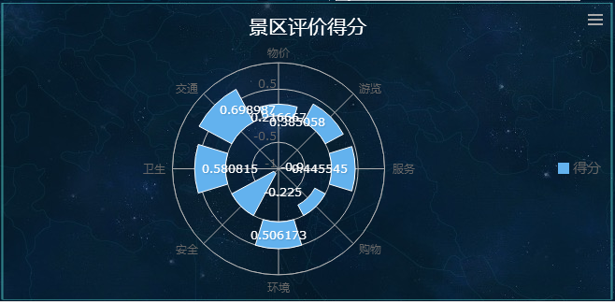

#### 看图说话：

需求：2018年9月九华山物价、游览、服务、购物、环境、安全、卫生、交通八个维度评价得分情况

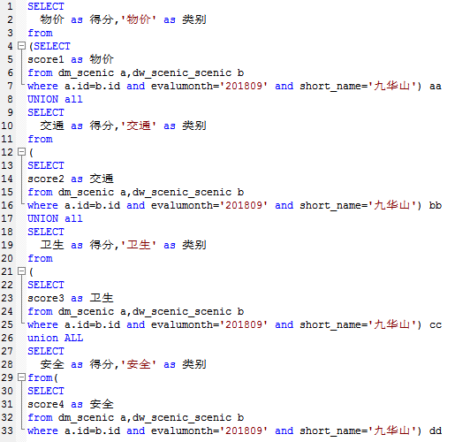

### 2.词云：

（同上）

# 实例：联动

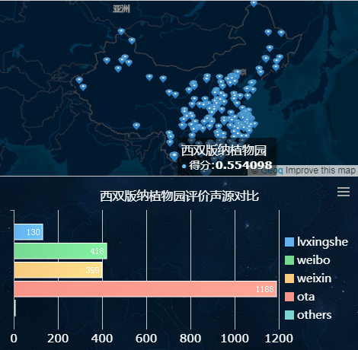

## 看图说话：

**需求：点击上面景区下面出现对应景区评价声源对比**

### 点地图Sql:语句：



### 条形图Sql语句:

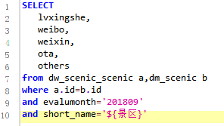

### 样式设置->标题

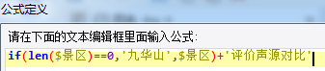

### 交互：

### 针对点地图->特效->交互属性->当前决策报表对象

# 实例2钻取：

# 

即点击上面地图，会弹出新的一个文件，下面的那个效果

### (1).点地图： Sql:语句：

### (2).新建普通报表:

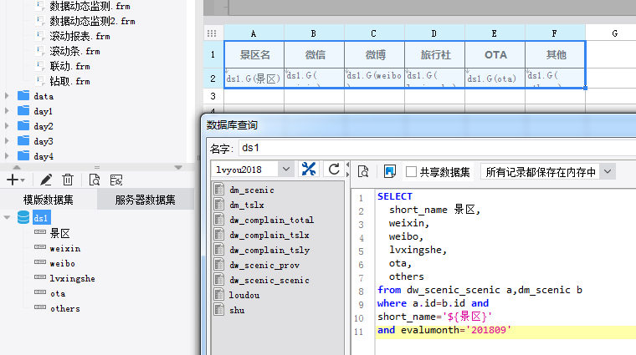

### (3).对点地图加特效->交互属性->网络报表

